计算机组成原理实验报告

流水处理器开发

班级：1617001
学号：011750230
姓名：邓枭

2019年5月28日星期二

文档目录

一、功能设计说明
二、模块化和层次化设计说明
三、具体模块定义
四、测试代码及结果
五、心得体会

一、功能设计说明
1.完成的指令：
R型：add, sub, and, or, slt, addu
I型：lui, ori, addi, addiu, lw, sw, beq
J型：j
2.不考虑溢出
二、模块化和层次化设计说明
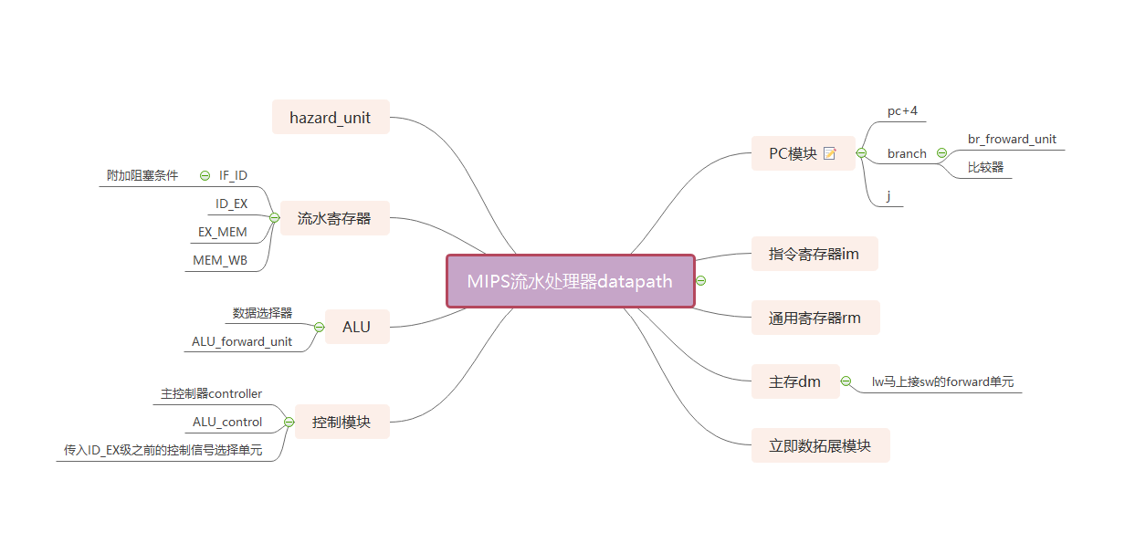

- 具体模块定义

PC模块定义
（1）基本描述
PC主要功能是完成输出当前指令地址并保存下一条指令地址。复位后，PC指向h3000，此处为第一条指令的地址。
- 模块接口
信号名 | 方向 | 描述
clk | I | 时钟信号
rst | I | 复位信号  1：复位  0：无效
npc[31:2] | I | 下条指令的地址
keepPC | I | 保持信号：  1：保持pc寄存器的值不变,即阻塞  0：正常更新pc
pc[31:2] | O | 30位指令存储器地址（最低2位省略）
（3）功能定义
序号 | 功能名称 | 功能描述
1 | 复位 | 当复位信号有效时，PC被设置为h3000。
2 | 保存npc并输出 | 在每个clock的上升沿保存npc，并输出。
3 | 阻塞 | 当需要阻塞时keepPC信号为1，这时保持pc寄存器的值不变

NPC模块定义
（1）基本描述
NPC的主要功能是根据当前指令地址和分支（是否为beq指令）、跳转（是否为j指令）信号计算下一条指令的地址。
（2）模块接口
信号名 | 方向 | 描述
p4_IF[31:2] | I | 当前处于IF阶段的指令的地址
p4_IF_ID[31:2] | I | D级流水寄存器中的pc+4的地址，beq指令使用的基地址，和正处于IF阶段的pc+4不一样
ins_imm_26[25:0] | I | 当前指令的后26位，用于j指令
imm_sexted_32  [31:0] | I | 符号拓展后的16位立即数，用于beq指令
Jump | I | 是否为j指令  1：是  0：否
Zero | I | beq指令所需的比较结果  1：是  0：否
Branch | I | 是否为beq指令  1：是  0：否
npc[31:2] | O | 下一条指令的地址（最低两位省略）
PCSrc | O | beq发生时，用于指导D级流水寄存器将上一次保存的指令flush

（3）功能定义
序号 | 功能名称 | 功能描述
1 | 计算指令地址 | 根据Branch、Zero、Jump信号计算输出下条指令。
2 | 给出hazard_unit所需的PCSrc信号 | PCSrc==1用于指导D级流水寄存器将上一次保存的指令flush,因为branch发生了

- IM模块定义
（1）基本描述
IM的主要功能是存储指令（从文件中载入指令），其中有一个大小为4KB（32bits*1024）的指令存储器。可读出输入地址处的32位指令。
（2）模块接口
信号名 | 方向 | 描述
pc[31:2] | I | 指令地址。
clk | I | 时钟信号。
Instruction[31:0] | O | 地址pc处存储的指令。
（3）功能定义
序号 | 功能名称 | 功能描述
1 | 载入指令 | 初始从”code.txt”文档中载入指令。
2 | 输出指令 | 根据输入的地址，输出该地址存储的指令。

- IF_ID流水段寄存器
（1）基本描述
传递从IF段到后面流水段所需的信息。
（2）模块接口
信号名 | 方向 | 描述
clk | I | 时钟信号。
in_instruction[31:0] | I | im中读出来的指令。
in_p4 | I | 处于ID阶段的指令的pc+4
keepIF_ID | I | 保持信号  1：保持IF_ID流水寄存器的值不变，阻塞时此信号为真  0：正常传递信息
instruction_IF_ID | O | 输出与输入对应
p4_IF_ID | O | 输出与输入对应
（3）功能定义
序号 | 功能名称 | 功能描述
1 | 传递数据 | 传递从IF段到后面流水段所需的信息

- EXT模块定义
（1）基本描述
EXT的主要功能是扩展十六位立即数，根据SignExt信号实现符号拓展或无符号拓展。
（2）模块接口
信号名 | 方向 | 描述
imm[15:0] | I | 指令的16位立即数
SignExt | I | 控制进行何种扩展  0：无符号扩展  1：有符号扩展
imm_exted[31:0] | O | 扩展后的32位数
（3）功能定义
序号 | 功能名称 | 功能描述
1 | 无符号扩展 | 输出16位立即数进行无符号扩展后的32位结果。
2 | 符号扩展 | 输出16位立即数进行有符号扩展后的32位结果。

- RM模块定义
（1）基本描述
RM的主要功能是根据地址完成寄存器中数据的读出、根据相关信号完成对寄存器的写入，其中有32个32位的寄存器来存储数据。
（2）模块接口
信号名 | 方向 | 描述
clk | I | 时钟信号
wdata[31:0] | I | 待写入寄存器的数据
waddr[4:0] | I | 要写入的寄存器地址
raddr1[4:0] | I | 要读的寄存器地址1
raddr2[4:0] | I | 要读的寄存器地址2
RegWrite | I | 寄存器写使能信号  1：可以写入数据  0：不能写入数据
rdata1[31:0] | O | raddr1中的数据
rdata2[31:0] | O | raddr2中的数据
（3）功能定义
序号 | 功能名称 | 功能描述
1 | 读数据 | 从raddr1、raddr2寄存器中读取数据。
2 | 写数据 | 根据RegWiter信号向目标寄存器waddr中写入数据。

7.hazard_unit模块定义
（1）基本描述
检测是否发生了数据冒险和控制冒险，给出相应的控制信号
（2）模块接口
信号名 | 方向 | 描述
MemReadfromID_EX | I | 处于EX段的指令是否是lw指令
rtfromID_EX | I | 处于EX段的指令的rt
rsfromIF_ID | I | 处于ID段的指令的rs
rtfromIF_ID | I | 处于ID段的指令的rt
PCSrc | I | 处于ID段的指令是否发生了branch
Branch | I | 处于ID段的指令是否是beq指令
RegWritefromID_EX | I | 处于EX段的指令是否要写寄存器
MemReadfromEX_MEM | I | 处于MEM段的指令是否是lw指令
rdfromID_EX[4:0] | I | 处于EX段的指令如果要写寄存器，该寄存器的地址
rdfromEX_MEM[4:0] | I | 处于MEM段的指令如果要写寄存器，该寄存器的地址
Jump | I | 处于ID段的指令是否是J指令
keepPC | O | pc保持信号，当发生数据冒险时为真，发生阻塞
keepIF_ID | O | 和keepPC同值，作用于IF_ID流水段寄存器，保持IF_ID流水寄存器的值不变
IF_Flush | O | 是否清除当前处于IF阶段的指令，当beq发生或当前处于ID段的指令时j指令时，此信号为真
（3）功能定义
序号 | 功能名称 | 功能描述
1 | 冒险检测与控制 | 检测是否发生了数据冒险和控制冒险，给出相应的控制信号。

8.branch_forward_unit
（1）基本描述
是否branch的判断移到ID段后，需判断它的数据冒险。
（2）模块接口
信号名 | 方向 | 描述
rd_fromEX_MEM[4:0] | I | 见文生意
RegWrite_fromEX_MEM | I | 见文生意
rs_fromIF_ID[4:0] | I | 见文生意
rt_fromIF_ID[4:0] | I | 见文生意
cpsrcA | O | 见文生意
cpsrcB | O | 见文生意

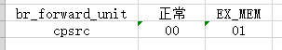

（3）功能定义
序号 | 功能名称 | 功能描述
1 | branch旁路选择单元 | 检测数据冒险，给branch 的比较器选择相应的数据来源。

9.compare模块
（1）基本描述
为beq指令提供zero信号。
（2）模块接口
信号名 | 方向 | 描述
data1[31:0] | I | 用于比较的数据1
data2[31:0] | I | 用于比较的数据2
zero | O | 数据1 等于 数据2 则zero 为1， 否则是0
（3）功能定义
序号 | 功能名称 | 功能描述
1 | 比较器 | 给出beq指令所需的zero信号。

10.ID_EX流水段寄存器
（1）基本描述
传递从ID段到后面流水段所需的信息。
（2）模块接口
信号名 | 方向 | 描述
clk | I | 时钟信号。
in_busa[31:0] | I | 从rm中根据rs读出来的数据内容
in_busb[31:0] | I | 从rm中根据rt读出来的数据内容
in_ins_imm[31:0] | I | 在ID级已根据拓展控制信号完成拓展的立即数
in_func[5:0] | I | 指令的func段
in_ALUop[3:0] | I | 指令的ALUop,给AKU_control继续译码后得到ALU要执行的操作
in_rs[4：0] | I | rs
in_rt[4:0] | I | rt
in_rd[4:0] | I | rd
in_RegDST | I | 指令如果要写寄存器，它要写到rt还是rt的控制信号
in_RegWrite | I | 指令是否要写寄存器
in_ALUsrc | I | 指令的B操作数是否是立即数
in_MemWrite | I | 指令是否是sw指令
in_MemtoReg | I | 指令是否是lw
in_MemRead | I | 指令是否是lw
busa_ID_EX[31:0] | O | (输出与输入一一对应，后缀ID_EX表示这些信息是从ID_EX流水段寄存器出来的）
busb_ID_EX[31:0] | O | (输出与输入一一对应，后缀ID_EX表示这些信息是从ID_EX流水段寄存器出来的）
ins_imm_ID_EX[31:0] | O | (输出与输入一一对应，后缀ID_EX表示这些信息是从ID_EX流水段寄存器出来的）
func_ID_EX[5:0] | O | (输出与输入一一对应，后缀ID_EX表示这些信息是从ID_EX流水段寄存器出来的）
ALUop_ID_EX[3:0] | O | (输出与输入一一对应，后缀ID_EX表示这些信息是从ID_EX流水段寄存器出来的）
RegDST_ID_EX | O | (输出与输入一一对应，后缀ID_EX表示这些信息是从ID_EX流水段寄存器出来的）
RegWrite_ID_EX | O | (输出与输入一一对应，后缀ID_EX表示这些信息是从ID_EX流水段寄存器出来的）
ALUsrc_ID_EX | O | (输出与输入一一对应，后缀ID_EX表示这些信息是从ID_EX流水段寄存器出来的）
MemWrite_ID_EX | O | (输出与输入一一对应，后缀ID_EX表示这些信息是从ID_EX流水段寄存器出来的）
MemtoReg_ID_EX | O | (输出与输入一一对应，后缀ID_EX表示这些信息是从ID_EX流水段寄存器出来的）
MemRead_ID_EX | O | (输出与输入一一对应，后缀ID_EX表示这些信息是从ID_EX流水段寄存器出来的）
rs_ID_EX[4:0] | O | (输出与输入一一对应，后缀ID_EX表示这些信息是从ID_EX流水段寄存器出来的）
rt_ID_EX[4:0] | O | (输出与输入一一对应，后缀ID_EX表示这些信息是从ID_EX流水段寄存器出来的）
rd_ID_EX[4:0] | O | (输出与输入一一对应，后缀ID_EX表示这些信息是从ID_EX流水段寄存器出来的）
（3）功能定义
序号 | 功能名称 | 功能描述
1 | 传递数据 | 传递从ID段到后面流水段所需的信息。

11.ALU_control模块定义
（1）基本描述
根据ALUop和func确定ALU要执行的操作，即给出ALU_instruct。
（2）模块接口
信号名 | 方向 | 描述
ALUop[3:0] | I | ALUop，总司令给的控制信号
func[5:0] | I | 当前处于EX段的指令的func段
ALU_instruct[3:0] | O | 根据ALUop和func指导ALU要执行的具体操作的控制码
（3）功能定义
序号 | 功能名称 | 功能描述
1 | ALU控制 | 确定ALU要执行的操作。

12.Forward_unit
（1）基本描述
根据从各个流水段寄存器得到的各指令的寄存器源地址，确定这些指令之间有没有发生数据冒险，并选择相应的数据。
（2）模块接口
信号名 | 方向 | 描述
rd_fromEX_MEM[4:0] | I | 见文生意
rd_fromMEM_WB[4:0] | I | 见文生意
RegWrite_fromEX_MEM | I | 见文生意
RegWrite_fromMEM_WB | I | 见文生意
ALUsrc | I | 见文生意
rs_fromID_EX[4:0] | I | 见文生意
rt_fromID_EX[4:0] | I | 见文生意
ALUsrcA[1:0] | O | 见文生意
ALUsrcB[1:0] | O | 见文生意
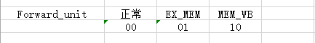
这里有个可以改进的地方，旁路的选择信号应设置为优先级越高，它的选择信号的值越大。像这里，EX_MEM的优先级最高，设成“11”， 其次MEM_WB，设成“10”， 最后是从rm读出来的数据，设成“01”。
（3）功能定义
序号 | 功能名称 | 功能描述
1 | 旁路选择单元 | 检测数据冒险，给ALU选择相应的数据来源。

13.ALU模块定义
（1）基本描述
ALU的主要功能是根据不同信号完成两个数据的不同运算(add、sub、and、or)，输出结果。
（2）模块接口
信号名 | 方向 | 描述
ALU_inst[3:0] | I | 控制ALU执行何种运算
busA[31:0] | I | 数据1
busB[31:0] | I | 数据2
ALU_result[31:0] | O | 运算结果
（3）功能定义
序号 | 功能名称 | 功能描述
1 | 输出结果 | 输出运算结果。

14.EX_MEM流水段寄存器
（1）基本描述
传递从EX段到后面流水段所需的信息。
（2）模块接口
信号名 | 方向 | 描述
clk | I | 时钟信号
in_ALU_result[31:0] | I | ALU的运算结果
in_busb_ID_EX[31:0] | I | 传递下来的根据rt从rm读出来的数据
in_rd[4:0] | I | 指令如果要写寄存器，该寄存器的地址，在EX段中从rt和rd中选出一个，只不过还是称为rd
in_RegWrite | I | (以下的信号和之前流水段寄存器定义的一样，后缀EM_MEM表示此信息是从EX_MEM流水段寄存器读出）
in_MemWrite | I | (以下的信号和之前流水段寄存器定义的一样，后缀EM_MEM表示此信息是从EX_MEM流水段寄存器读出）
in_MemtoReg | I | (以下的信号和之前流水段寄存器定义的一样，后缀EM_MEM表示此信息是从EX_MEM流水段寄存器读出）
in_MemRead | I | (以下的信号和之前流水段寄存器定义的一样，后缀EM_MEM表示此信息是从EX_MEM流水段寄存器读出）
ALU_result_EX_MEM[31:0] | O | (以下的信号和之前流水段寄存器定义的一样，后缀EM_MEM表示此信息是从EX_MEM流水段寄存器读出）
busb_EX_MEM[31:0] | O | (以下的信号和之前流水段寄存器定义的一样，后缀EM_MEM表示此信息是从EX_MEM流水段寄存器读出）
rd_EX_MEM[4:0] | O | (以下的信号和之前流水段寄存器定义的一样，后缀EM_MEM表示此信息是从EX_MEM流水段寄存器读出）
RegWrite_EX_MEM | O | (以下的信号和之前流水段寄存器定义的一样，后缀EM_MEM表示此信息是从EX_MEM流水段寄存器读出）
MemWrite_EX_MEM | O | (以下的信号和之前流水段寄存器定义的一样，后缀EM_MEM表示此信息是从EX_MEM流水段寄存器读出）
MemtoReg_EX_MEM | O | (以下的信号和之前流水段寄存器定义的一样，后缀EM_MEM表示此信息是从EX_MEM流水段寄存器读出）
MemRead_EX_MEM | O | (以下的信号和之前流水段寄存器定义的一样，后缀EM_MEM表示此信息是从EX_MEM流水段寄存器读出）
（3）功能定义
序号 | 功能名称 | 功能描述
1 | 传递数据 | 传递从EX到后面各阶段所需的信息。

15.DM模块定义
（1）基本描述
DM的主要功能是数据的存储和读出，其中有一个大小为4KB（32bit*1024字）的数据存储器。可根据地址，输出存储器的内容；也可根据写信号和时钟信号将数据写入存储器。
（2）模块接口
信号名 | 方向 | 描述
wdata[31:2] | I | 要写入的数据
addr[31:0] | I | 数据地址，ALU运算结果
clk | I | 时钟信号，只有上升沿到来才能进行写操作
MemWrite | I | 数据是否可以写入存储器的信号  1：是  0：否
memrdata[31:0] | O | 按照地址addr读出的数据
（3）功能定义
序号 | 功能名称 | 功能描述
1 | 读数据 | 根据输入的地址，读出存储器中的数据。只有lw指令，才需要读出的内容。
2 | 写数据 | 时钟上升沿到来且MemWrite信号为1时，将数据写入数据存储器的相应位置。只有sw指令的MemWrite信号为1。

16.MEM_WB流水段寄存器
（1）基本描述
传递从MEM段到后面流水段所需的信息。
（2）模块接口
信号名 | 方向 | 描述
clk | I | 时钟信号
in_ALU_result[31:0] | I | ALU的运算结果
in_MemReadData[31:0] | I | 在MEM段从dm中读出来的数据
in_rd[4:0] | I | 被写寄存器的地址
in_RegWrite | I | （以下信号跟之前描述的是同一个意思，只是它在不同的流水段寄存器里）
in_MemtoReg | I | （以下信号跟之前描述的是同一个意思，只是它在不同的流水段寄存器里）
in_MemRead | I | （以下信号跟之前描述的是同一个意思，只是它在不同的流水段寄存器里）
MemReadData_MEM_WB[31:0] | O | （以下信号跟之前描述的是同一个意思，只是它在不同的流水段寄存器里）
ALU_result_MEM_WB[31:0] | O | （以下信号跟之前描述的是同一个意思，只是它在不同的流水段寄存器里）
rd_MEM_WB[4:0] | O | （以下信号跟之前描述的是同一个意思，只是它在不同的流水段寄存器里）
RegWrite_MEM_WB | O | （以下信号跟之前描述的是同一个意思，只是它在不同的流水段寄存器里）
MemtoReg_MEM_WB | O | （以下信号跟之前描述的是同一个意思，只是它在不同的流水段寄存器里）
MemRead_MEM_WB | O | （以下信号跟之前描述的是同一个意思，只是它在不同的流水段寄存器里）
（3）功能定义
序号 | 功能名称 | 功能描述
1 | 传递数据 | 传递从MEM段到后面流水段所需的信息。

17.Mux模块定义
（1）基本描述
根据输入的控制信号，选择相应的数据作为输出。

（2）模块接口
模块名 | 信号名 | 方向 | 描述
MUX** | data1 | I | 输入的各个数据
MUX** | data2 | I | 输入的各个数据
MUX** | ... | I | 输入的各个数据
MUX** | datan | I | 输入的各个数据
MUX** | select_sign | I | 选择控制信号
MUX** | dataout |  | 被选中的数据

（3）功能定义
序号 | 功能名称 | 功能描述
1 | 选择数据输出 | 根据选择信号，输出被选中的数据。

18.datapath:
（1）基本描述
组装除了主控制器之外的各个模块，是本实验最容易出错的部分。
（2）模块接口
信号名 | 方向 | 描述
clk | I | 时钟信号
nreset | I | 复位信号  1：复位  0：无效
ALUop_ID[3:0] | I | 从主控制器输入的控制信号，后缀_ID表示这些信号正处于D阶段
RegDST_ID | I | 从主控制器输入的控制信号，后缀_ID表示这些信号正处于D阶段
RegWrite_ID | I | 从主控制器输入的控制信号，后缀_ID表示这些信号正处于D阶段
ALUsrc_ID | I | 从主控制器输入的控制信号，后缀_ID表示这些信号正处于D阶段
MemWrite_ID | I | 从主控制器输入的控制信号，后缀_ID表示这些信号正处于D阶段
MemtoReg_ID | I | 从主控制器输入的控制信号，后缀_ID表示这些信号正处于D阶段
Branch_ID | I | 从主控制器输入的控制信号，后缀_ID表示这些信号正处于D阶段
Jump_ID | I | 从主控制器输入的控制信号，后缀_ID表示这些信号正处于D阶段
SignExt | I | 从主控制器输入的控制信号，后缀_ID表示这些信号正处于D阶段
MemRead_ID | I | 从主控制器输入的控制信号，后缀_ID表示这些信号正处于D阶段
op2controller | O | 传输给主控制器的6位op
（3）功能定义
序号 | 功能名称 | 功能描述
1 | 数据通路 | 组装除主控制器之外的各个模块。

19.controller模块定义
（1）基本描述
controller的功能是根据指令的31到26位(op)输出相应的控制信号。
（2）模块接口
信号名 | 方向 | 描述
op[5:0] | I | 指令Instr[31:0]的31~26位
ALUop[3:0] | O | 给ALU的运算指令，然后ALU_control再译码得到需要的具体运算
Branch | O | 是否为beq指令  1：是  0：否
Jump | O | 是否为j指令  1：是  0：否
RegDst | O | 写数据的目标寄存器  1：rd  0：rt
RegWrite | O | 寄存器写控制信号  1：可写入寄存器  0：不可写入寄存器
SignExt | O | 立即数扩展类型  1：符号扩展  0：无符号扩展
ALUSrc | O | ALU中第二个数据的来源  1：立即数扩展后的数  0：假设无数据冒险时从寄存器中读出的数
MemWrite | O | 数据存储器写控制信号  1：可写入数据  0：不可写入数据
MemtoReg | O | 是否是lw指令  1：是  0：不是
MemRead | O | 是否需要从DM读数据：  1：需要  0：不需要
（3）功能定义
序号 | 功能名称 | 功能描述
1 | 输出各种控制信号 | 根据指令的31到26位(op)输出相应的控制信号，总司令。
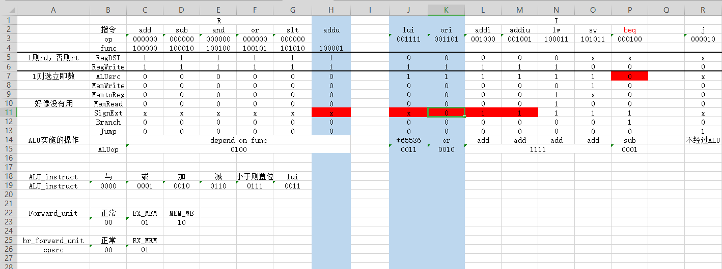

20.Pipeline_MIPS模块
（1）基本描述
顶层文件，总装datapath和controller。

（2）模块接口
信号名 | 方向 | 描述
clk | I | 时钟信号
nreset | I | 复位信号  1：复位  0：无效

（3）功能定义
序号 | 功能名称 | 功能描述
1 | 总装模块 | 总装datapath和controller。

四、测试代码及结果
1.测试程序

while:
addiu $t1,$zero,10
addiu $t2,$zero,0
addiu $t3,$zero,10
addiu $t4,$zero,1
addiu $t7,$zero,4
addiu $v0,$zero,0
for:
slt $v1,$v0,$t3
beq $v1,0,after1
addi $v0,$v0,1
sw $t1,($t2)
sub $t1,$t1,$t4
addi $t2,$t2,4
j for
after1:
addiu $t1,$zero,10
addiu $v0,$zero,0
addiu $a0,$zero,0
sub $t3,$t3,$t4
bubble1:
addiu $t2,$zero,0
slt $v1,$v0,$t3
beq $v1,0,after2
addi $v0,$v0,1
addiu $a0,$zero,0
bubble2:
slt $v1,$a0,$t3
beq $v1,0,bubble1
addi $a0,$a0,1
lw $t1,($t2)
lw $t5,4($t2)
addi $t2,$t2,4
slt $v1,$t1,$t5
beq $v1,1,bubble2
sub $t2,$t2,$t7
ori $t6,$t1,0
and $t1,$t1,$zero
or $t1,$t1,$t5
and $t5,$t5,$zero
or $t5,$t5,$t6
sw $t1,($t2)
sw $t5,4($t2)
add $t2,$t2,$t7
j bubble2
after2:
addiu $v0,$zero,0
addiu $t2,$zero,0
result:
slt $v1,$v0,$s3
beq $v1,0,afterall
addi $v0,$v0,4
lw $t1 ($t2)
addi $t2,$t2,4
j result
afterall:
j while

2.波形展示
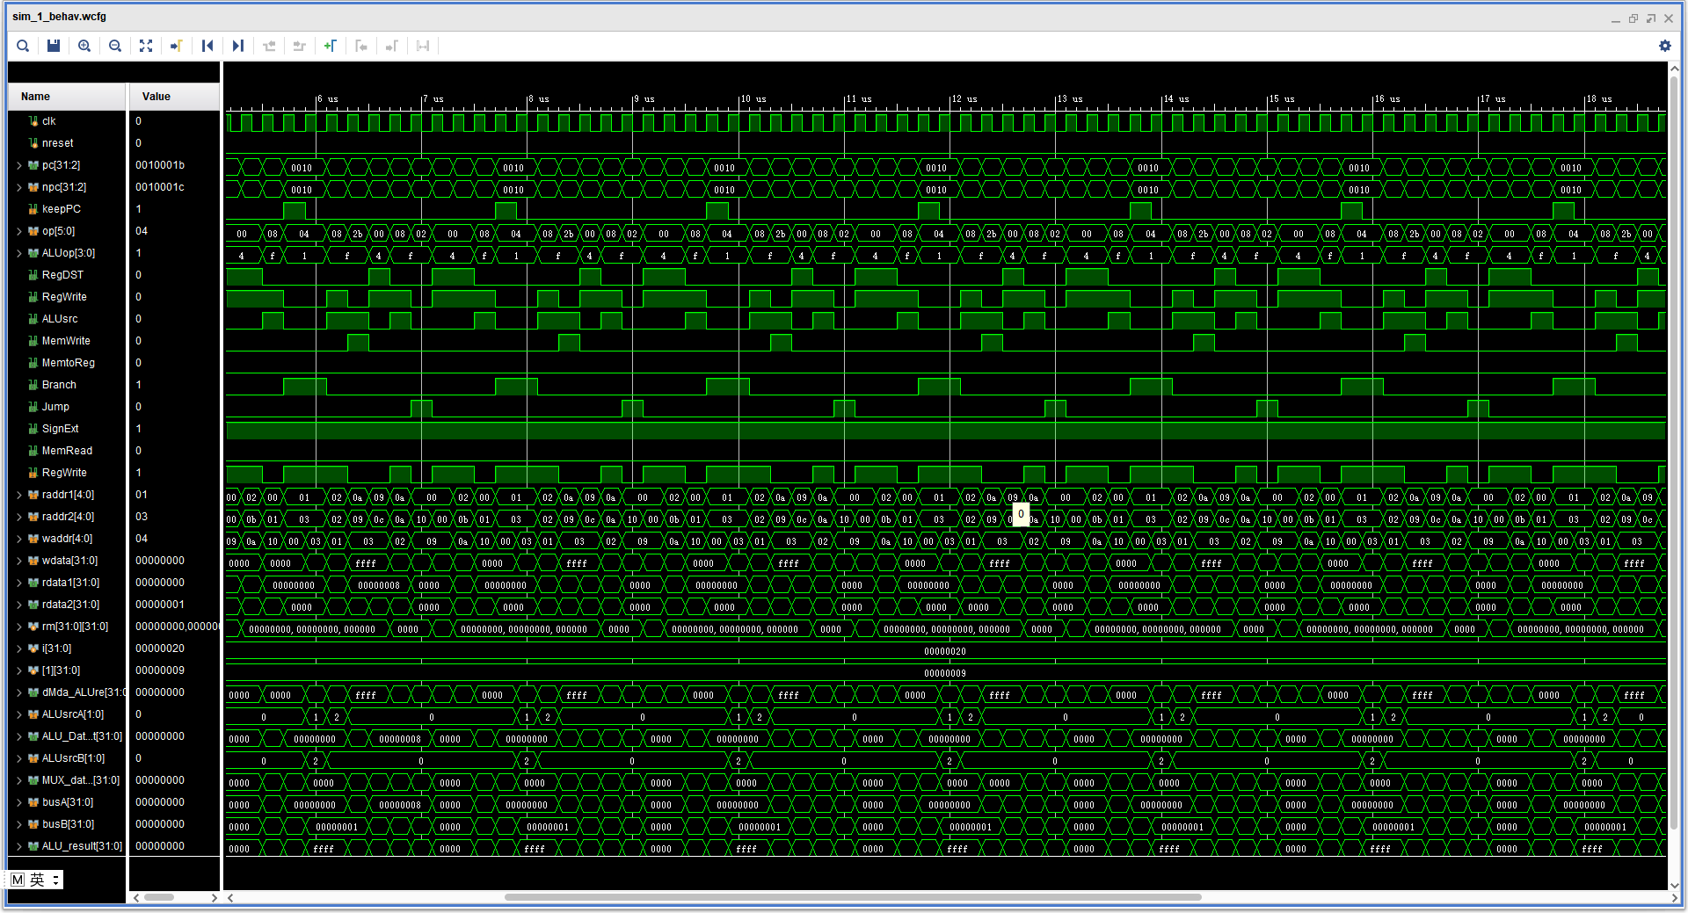

- 心得体会
我觉得，完成处理器设计与代码实现，单周期也好，流水也好，最最关键的阶段是画出各个部件的示意图及它们之间的相互连接关系，而这个阶段，ppt和课本已经帮我们完成了。几乎所有原理都已经在示意图中表示出来，剩下的编码只是苦力劳动。
编码阶段，最难、最容易出错的是总装数据通路datapath阶段，信号实在很多，几十行信号列下来，好家伙，眼花了。一旦某个信号名字不小心写错，调试麻烦，不像编程序那样编译时能给个警告什么的，几乎所有bug都是通过调出波形图，一条条指令往后推，才能发现在哪出错。最后发现，就是复制粘贴的时候某个变量名没有更改，导致几个小时就卡在那。改正完毕那一刻，又开心又生气，就这么点bug卡我几小时!
调试过程中遇到的主要问题和经验总结
- beq指令所需的pc+4一开始使用了处于IF阶段的pc+4,导致跳转地址不正确，应该使用IF_ID流水段寄存器中的pc+4。发生这个错误的主要根源是我一字不差地继承了单周期的npc单元，再深究一步就是对流水中的beq执行理解不彻底。
- 在EX段选择ALU的数据B时，直接使用了四选一（立即数也放里面）数据选择器，这导致sw无法执行。最后改成：先选出假设没有数据冒险情况下从rm读出来的数据readdata2,再在ALUsrc信号的控制下从readdata2和立即数中选出ALU的B操作数。
- 流水处理器的rm和dm如果使用标准时序部件的话，会导致数据在下一个周期才能存入寄存器中，所以使用以下方法解决
always @(*) begin
//do something
end
- 复制粘贴后一定要修改完所有信号。经验告诉我，一次不能复制太多行，应该一行一行地复制，修改完后再复制下一行，不然修改过程中容易弄乱、遗漏。因为复制粘贴带来的bug使我很无奈，毕竟因此卡了一晚上。需要大量复制的地方就是datapath总装。

